Министерство образования Республики Беларусь

Учреждение образования

«Белорусский государственный университет информатики

и радиоэлектроники»

Специальность «Программная инженерия»

Кафедра инженерной психологии и эргономики

Учебная дисциплина «Основы алгоритмизации и программирования»

ОТЧЕТ

по лабораторной работе No3

«Циклические алгоритмы»

Вариант 9

Подготовил: Грибач Н.Э

Проверил: Усенко Ф.В.

Минск 2024

**Цель работы**:сформировать умения разрабатывать программы с использованием операторов выбора, цикла, передачи управления.

Задания:

**1)Использование цикла FOR.** Даны натуральные числа а, b. Найти все числа промежутка, которые кратны 3, 4 и 5 одновременно.

**2)Оператор с предусловием (while).** Вычислить сумму ряда с заданной степенью точностиα**:** 

**Примечание**: Я сделал все в одном файле, сделав выбор задания(1 – первое задание, 2 – второе задание).

#include <iostream>

#include <cmath>

using namespace std;

int main()

{

int selectedCode = 1;

cout << endl << "Выбери игру(1 или 2):";

cin >> selectedCode;

if (selectedCode == 1)

{

double a;

double sumNum = 0;

int n = 1.0;

double prevValue, curValue;

cout << "Введи степень точности(<1):";

cin >> a;

if (a >= 1)

{

cout << "степень точности должна быть меньше единицы";

}

else

{

do

{

prevValue = curValue;

curValue = (pow((-1.0), n) * (n / (pow((2.0 * n - 1.0), 2) * pow((2.0 * n + 1.0), 3))));

sumNum += curValue;

n++;

} while (abs(curValue - prevValue) > a);

cout << "Number:" << sumNum << endl;

}

}

else

{

int a, b;

int nums{};

cout << "a: ";

cin >> a;

cout << "b: ";

cin >> b;

if (b > a)

{

cout << "Числа:";

for (; a <= b; a++)

{

if (a % 3 == 0 && a % 4 == 0 && a % 5 == 0)

{

nums = nums + 1;

cout << a << ";";

}

};

nums == 0 && cout << "Нет чисел" << endl;

cout << "Количество таких чисел:" << nums;

}

else

{

cout << "b should be more than a";

}

}

return 0;

}

Рисунки 1,2 – Снимки работы кода первого задания



Рисунок 1 – Работа программы при значениях меньше единицы



Рисунок 2 – Работа программы при значениях больше единицы

Рисунки 3,4,5 – Снимки работы кода второго задания

Рисунок 3 – Работа программы при подходящих значениях



Рисунок 4 – Работа программы в случае b<a

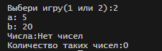

Рисунок 5 – Работа программы, если числа не найдены

Блок-схема работы программы представлена на рисунке 6

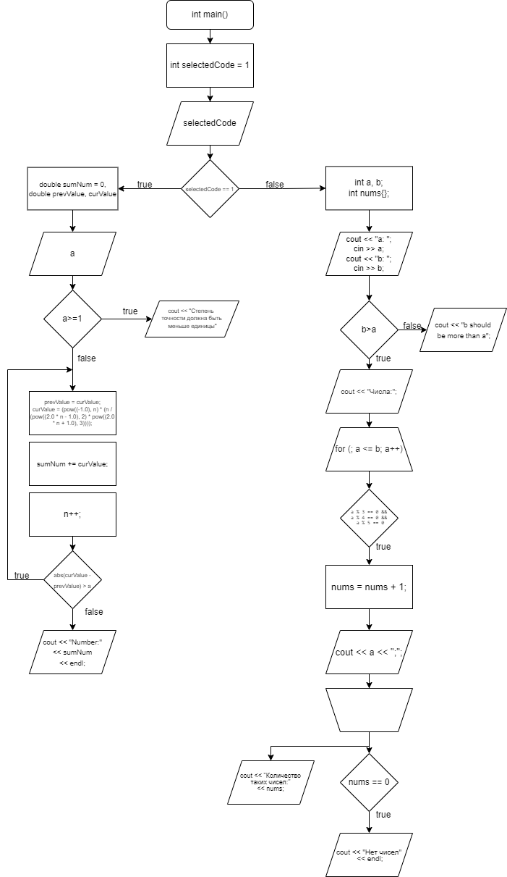

Рисунок 6

**Вывод**: в ходе выполнения работы создана одна программа, состоящая из двух заданий, посредством выбора одного из них. В приложении, которое использует в своей основе цикл for реализован вывод чисел кратных определенным числам из промежутка вводимым пользователем. В приложении, которое использует в своей основе цикл while реализован расчёт значения по заданной формуле с заданной точностью. В ходе выполнения работы мы научились работать с различными циклами в языке программирования C++.